«Малыши и Золотая Осень»
Вот и выпали деньки, когда можно показать малышам красоту осенней природы, когда легче донести понятие «осень – желтого цвета». Прогулка в парке (находится в тесном соседстве с детским садом), как нельзя лучше помогла
вызвать у детей радость от встречи с природой: 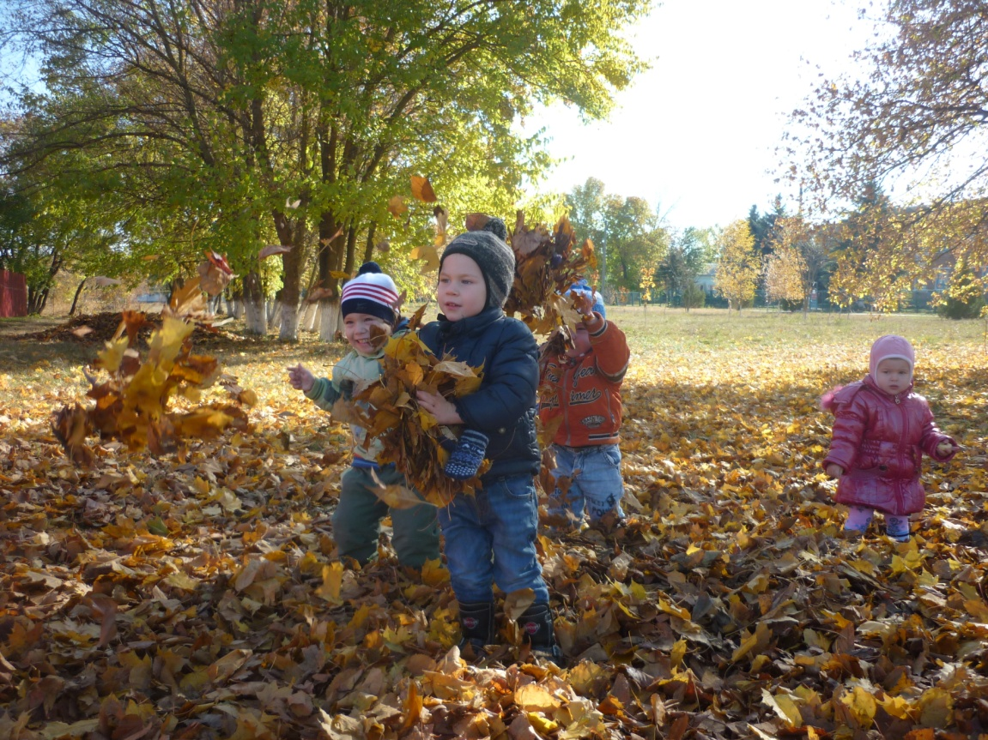

рассмотреть узор осеннего листочка:
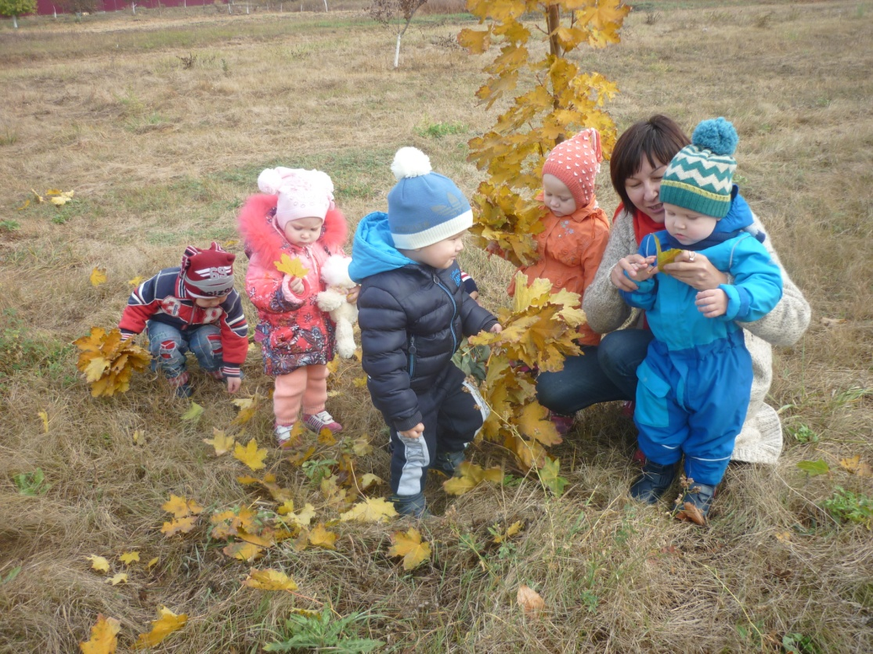
собрать букеты из опавших кленовых листьев:
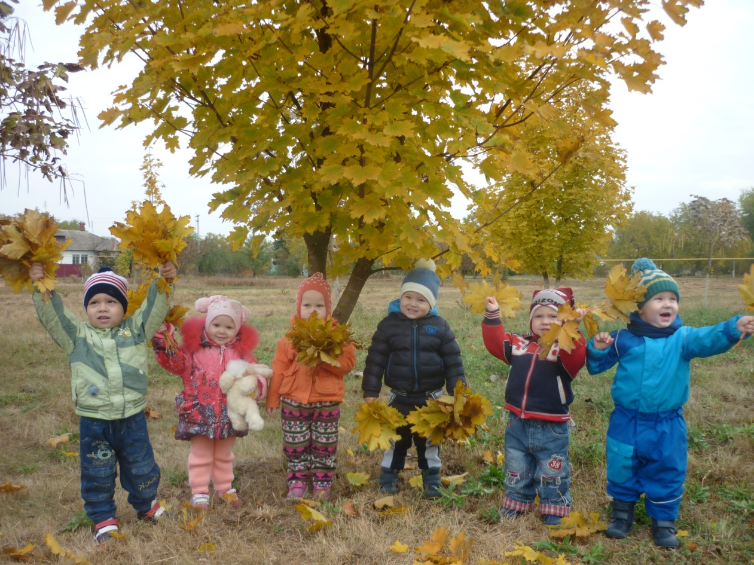

И принести красоту осени в детский сад (для гербария):
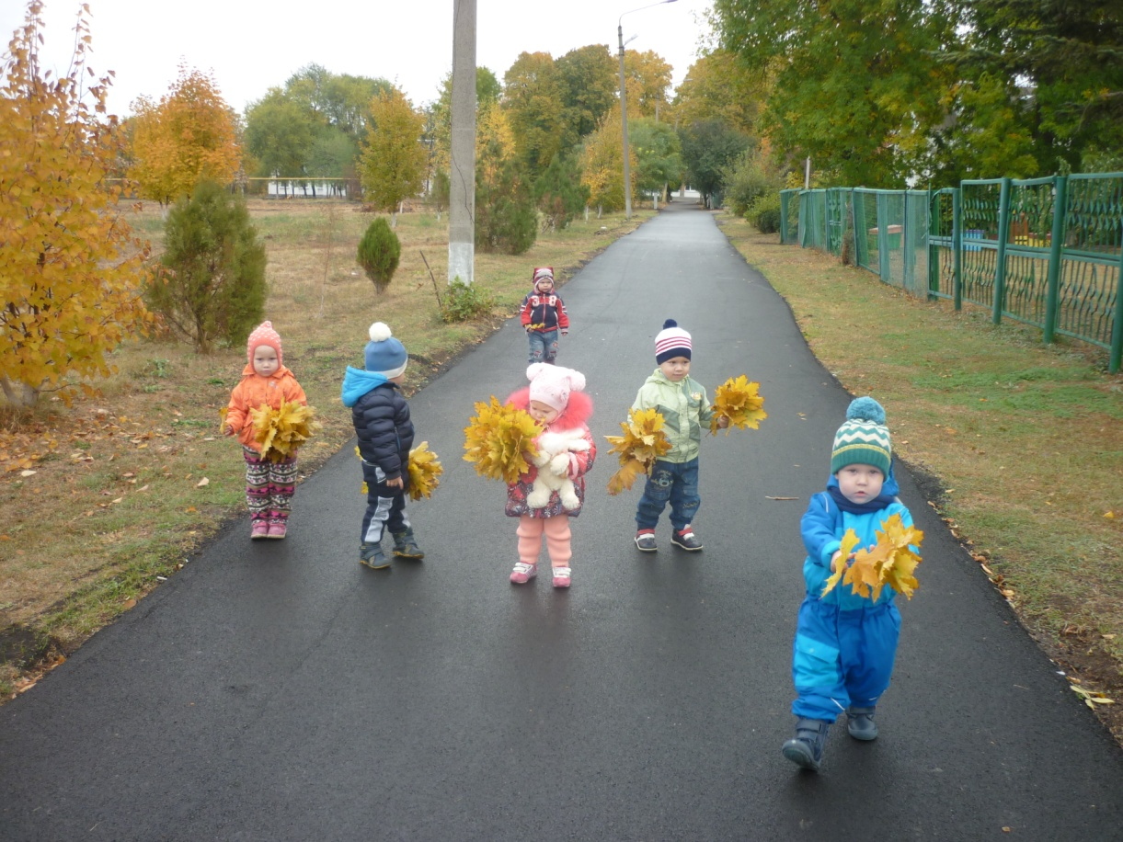
Краснодарский край, Тимашевский район, хутор Беднягина, МБДОУ д/с № 16, первая младшая группа. Воспитатель: О. В. Коваленко

